事业群

1. 业绩回款-业绩完成情况：

取数来源：老系统-销售数据查询-业绩基础表-

年度（时间2019年）、季度实际业绩(万元)、季度业绩目标(万元)

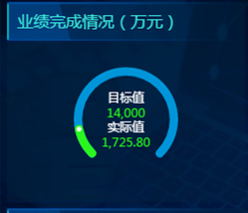

家园系统数据：年度筛选2019，销售人员筛选公司

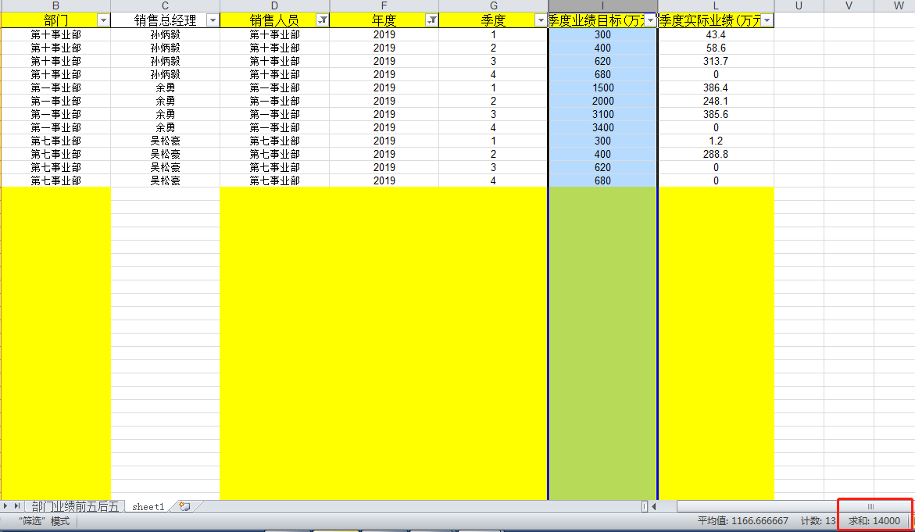

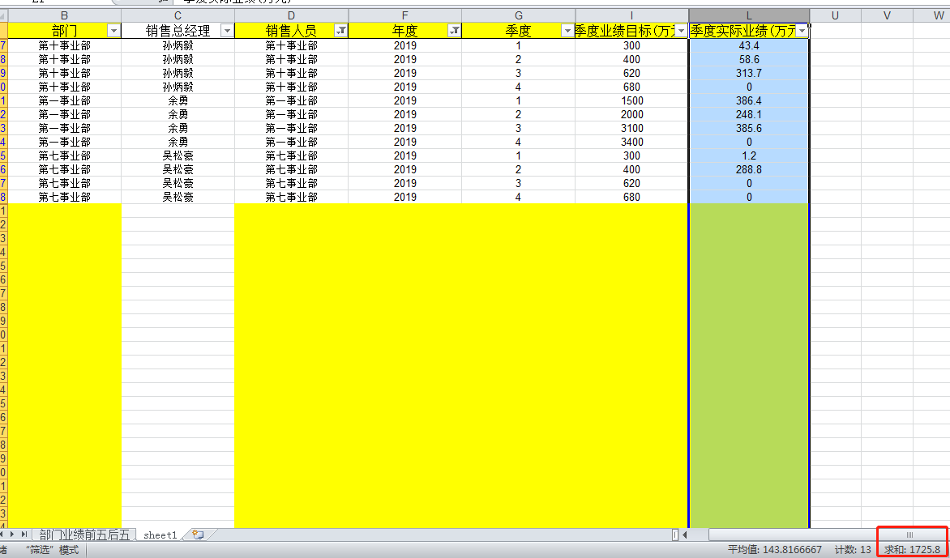

1. 业绩回款-回款完成情况：

取数来源：老系统-销售数据查询-回款基础表表-

年度（时间2019年）、季度实际业绩(万元)、季度业绩目标(万元)

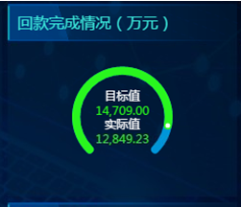

家园系统数据：年度筛选2019，销售人员筛选公司

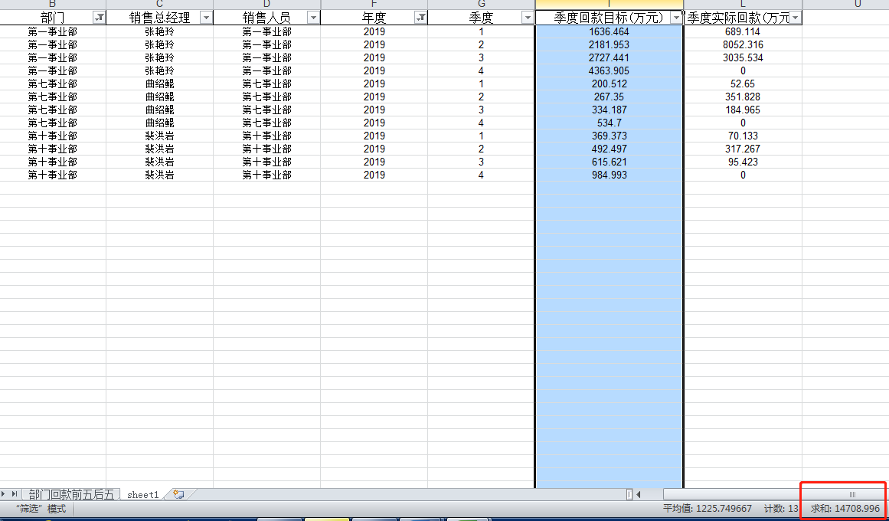

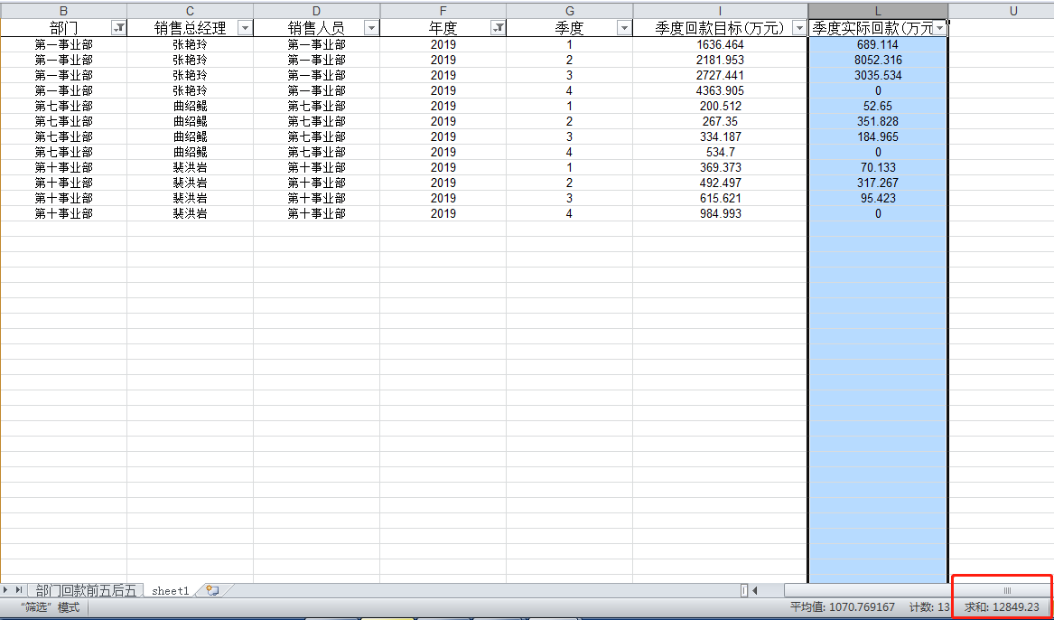

1. 业绩回款-业绩总额变化-月：

取数来源：老系统-销售数据查询-回款基础表表-

当年、月份截止到当月、季度实际业绩(万元)

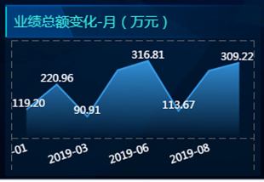

家园系统数据：年度筛选2019，销售人员筛选公司

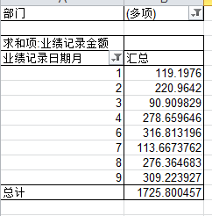

1. 业绩回款-回款总额变化-月：

取数来源：老系统-销售数据查询-业绩基础表-

当年、月份截止到当月、季度实际业绩(万元)

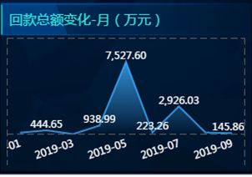

家园系统数据：年度筛选2019，销售人员筛选公司

1. 业绩回款-部门业绩：

取数来源：老系统-销售数据查询-业绩基础表-

年度（时间2019年）、季度实际业绩(万元)、部门

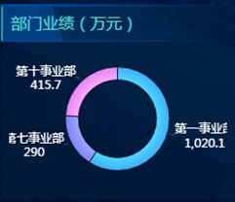

家园系统数据：年度筛选2019，销售人员筛选公司

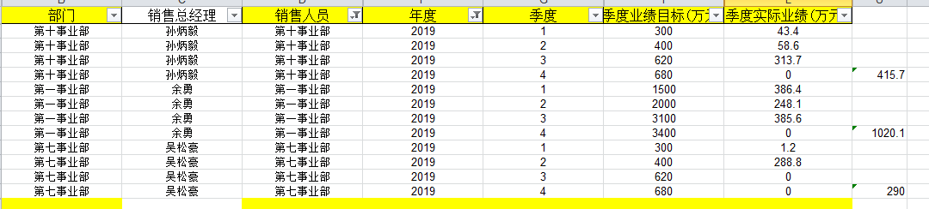

1. 业绩回款-部门回款：

取数来源：老系统-销售数据查询-业绩基础表-

年度（时间2019年）、季度实际业绩(万元)、部门

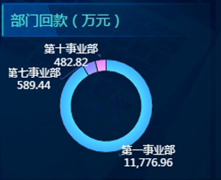

家园系统数据：年度筛选2019，销售人员筛选公司

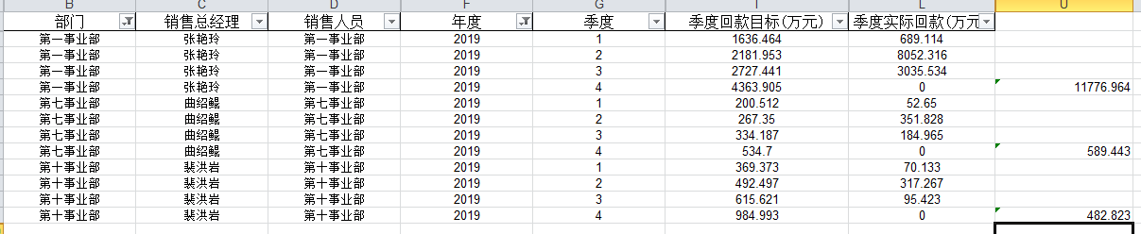

1. 业绩回款-部门业绩前五：

取数来源：老系统-销售数据查询-业绩基础表-

年度（时间2019年）、季度实际业绩(万元)、部门

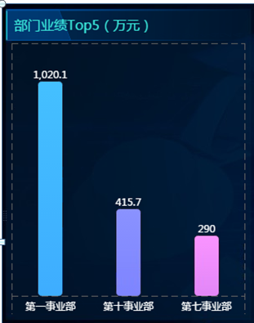

家园系统数据：年度筛选2019，销售人员筛选只选一级部门



1. 业绩回款-部门回款前五：

取数来源：老系统-销售数据查询-业绩基础表-

年度（时间2019年）、季度实际业绩(万元)、部门

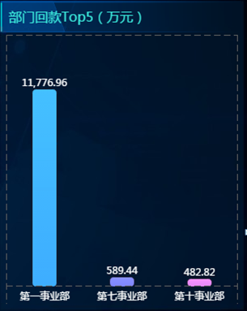

家园系统数据：年度筛选2019，部门筛选只选一级部门



1. 业绩回款-当前存量分析：

取数来源：老系统-项目回款数据中心-应收账款-

实际应付起算日期：当季，立项状态、未回金额

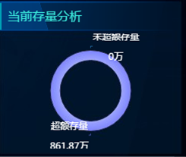

家园系统数据：实际应付起算日期为当季，应收账款状态为正常的是未超额存量，应收账款状态为超期的是超额存量

汇总事业群底下一级部门当前存量

1. 业绩回款-季度剩余预计完成额：

取数来源：老系统-立项报告中心-销售项目立项-

预计签单时间、预计合同额、是否签单、成交率

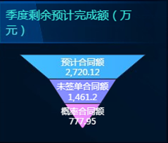

数据逻辑核对正确，不能导出